专题04 功率（解析版）
一、单选题
1.甲、乙两辆功率相等的汽车，如果在相等的时间内匀速通过的路程之比为$2:1$，那么$( )$
A. 它们的牵引力之比为$1:2$ B. 它们的牵引力之比为$2:1$
C. 它们做的功之比为$1:2$ D. 它们做的功之比为$2:1$
【答案】A

2.某人骑着一辆自行车，在平直公路上以某一速度匀速行驶．若人和车所受的阻力为$20 N$，则通常情况下，骑车人做功的功率最接近$( )$
A. $1 W$ B. $10 W$ C. $100 W$ D. $1000 W$
【答案】C

3.在学习了功率的知识后，三位同学想比较爬杆时谁的功率大．以下是他们讨论后得出的三套方案，其中可行的是$( )$
$①$用相同的时间爬杆，测量出各自的体重和爬上杆的高度，即可比较功率大小；
$②$都爬到杆顶，测量出各自的体重和爬杆用的时间，即可比较功率大小；
$③$爬杆后，测量出各自的体重、爬杆用的时间和爬上杆的高度，算出功率进行比较．
A. 只有$①$ B. $①②$ C. $①③$ D. $①②③$
【答案】D

4.物体在自由下落过程中运动速度会越来越快。一小球由A点自由下落，经过B、C两个位置，且$AB=BC$，如图所示。小球重力在AB、BC段做功分别为$W_{AB}$、$W_{BC}$，功率分别为$P_{AB}$、$P_{BC}$，则$( )$
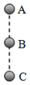
A. $W_{AB}>W_{BC}$
B. $W_{AB}<W_{BC}$
C. $P_{AB}>P_{BC}$
D. $P_{AB}<P_{BC}$
【答案】D
【解析】解：由题知，$AB=BC$，小球的重力不变，根据$W=Gh$可知，小球重力在AB段和BC段做的功相等，即$W_{AB}=W_{BC}$；
由于小球在自由下落时做加速运动，
根据$t=\frac{s}{v}$可知，小球在BC段运动的时间短，
根据公式$P=\frac{W}{t}$可知，小球在AB段重力做功的功率小于BC段重力做功的功率，即$P_{AB}<P_{BC}$。
故选：D。
本题考查了做功公式、功率公式的灵活运用，关键是知道自由下落物体的运动是加速下落。
5.一小球从水平台面上滚落到地面的过程中，经过了A、B、C三个位置，它们的位置关系如图所示。设小球在AB段重力做功为$W_{1}$，重力的平均功率为$P_{1}$；在BC段重力做功为$W_{2}$，重力的平均功率为$P_{2}$。则下列关系正确的是 $($ $)$
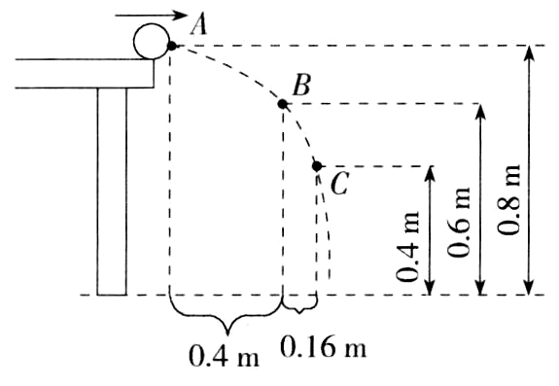
A. $W_{1}>W_{2}$，$P_{1}>P_{2}$ B. $W_{1}>W_{2}$，$P_{1}<P_{2}$
C. $W_{1}=W_{2}$，$P_{1}=P_{2}$ D. $W_{1}=W_{2}$，$P_{1}<P_{2}$
【答案】D
【解析】 解：由图可知，AB段，小球在重力的方向上通过的距离为$0.8 m-0.6 m=0.2 m$；BC段，小球在重力的方向上通过的距离为$0.6 m-0.4 m=0.2 m$；小球在重力的方向上通过的距离相等，同一小球，其重力一定，所以由$W=Gh$可知，重力做功$W_{1}=W_{2}$；小球在下落时速度增加，即小球在BC段的运动速度大于在AB段的运动速度，根据$v=\frac{s}{t}$可知，小球在BC段运动的时间短，根据$P=\frac{W}{t}$可知，小球在BC段重力做功的功率较大，即$P_{1}<P_{2}$。选D。
6.如图所示，在水平拉力F的作用下，使物体m沿水平地面匀速运动，若滑轮与绳子质量及摩擦均不计，已知物体m与地面间的摩擦力为10N，物体m的运动速度为$2m/s$，那么关于拉力F的大小和拉力的功率P的大小，下列说法中正确的是$( )$
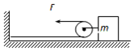
A. 拉力F的大小为20N B. 拉力F的大小为10N
C. 拉力的功率P的大小为20W D. 拉力的功率P的大小为10W
【答案】C
【解析】解：$(1)$图中使用的是动滑轮，滑轮与绳子质量及摩擦均不计，
所以拉力$F=\frac{1}{2}f=\frac{1}{2}×10N=5N$，故AB错误；
$(2)$绳端移动的速度：
$v=2v_{物}=2×2m/s=4m/s$，
则拉力的功率$P=\frac{W}{t}=\frac{Fs}{t}=Fv=5N×4m/s=20W$，故C正确、D错误．
故选C．
$(1)$图中使用的是动滑轮，滑轮与绳子质量及摩擦均不计，利用$F=\frac{1}{2}f$求拉力大小；
$(2)$根据$v_{绳}=nv_{物}$求出绳端移动的速度，根据$P=\frac{W}{t}=\frac{Fs}{t}=Fv$求出拉力的功率．
本题考查了动滑轮拉力的计算和功率的计算，利用好动滑轮的特点是关键．
7.汽车在平直公路上以速度$v_{0}$匀速行驶，发动机功率为$P_{0}$，牵引力为$F_{0}$．$t_{1}$时刻开始，司机减小了油门，使汽车保持恒定功率P行驶，到$t_{2}$时刻，汽车又开始做匀速直线运动，速度为$v.$已知运动过程中汽车所受阻力f恒定不变，汽车牵引力F随时间变化的图像如图所示，则 $($ $)$
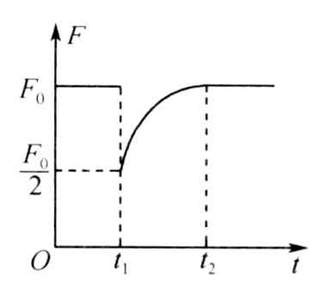
A. t$_{1}～$t$_{2}$时间内，汽车做加速运动
B. F$_{0}=2$f
C. t$_{2}$时刻之后，汽车将保持功率P$_{0}$行驶
D. $v=\frac{v_{0}}{2}$
【答案】D
【解析】解：在$t_{1}$时刻以前，$P_{0}=F_{0}v_{0}$；在$t_{1}$时刻，减小了油门，汽车功率突然减小为P，该瞬间汽车速度不变，牵引力变为$\frac{F_{0}}{2}$，故$P=\frac{F_{0}v_{0}}{2}$，解得$P=\frac{P_{0}}{2}$；$t_{1}～t_{2}$时间内，汽车的牵引力增大，功率不变，由$P=Fv$知汽车的速度减小；汽车做匀速直线运动时，牵引力与阻力平衡，$F_{0}=f$；到$t_{2}$时刻，汽车又做匀速直线运动，牵引力与原来相同，$v=\frac{P}{F}=\frac{\frac{1}{2}P_{0}}{F_{0}}=\frac{\frac{1}{2}F_{0}v_{0}}{F_{0}}=\frac{v_{0}}{2}$．
8.如图所示，用30N的力F沿水平方向拉滑轮，可使重20N的物体A以$0.2m/s$的速度在水平面上匀速运动。物体B重10N，弹簧测力计的示数恒为$4N($不计滑轮、测力计、绳子的重量及轮绳之间的摩擦$)$。下列说法正确的是$( )$
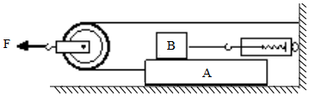
A. 物体B受到的摩擦力方向水平向右
B. 水平拉力F做功的功率是3W
C. 在2s内绳子对物体A做的功为12J
D. 物体A受到地面的摩擦力大小是19N
【答案】B
【解析】
【分析】
$(1)$首先对B进行受力分析，再根据平衡力的知识进行分析；
$(2)$根据动滑轮的特点及A的移动速度判断滑轮的移动速度；根据公式$P=\frac{W}{t}=\frac{Fs}{t}=Fv$计算出拉力F的功率；
$(3)$绳子对物体A做的功即克服物体B和地面的摩擦力做的功。
$(4)$要判断出A所受的摩擦力，首先根据拉力F和动滑轮的特点，计算出绳子对A的拉力，对A进行受力分析，根据平衡力的特点计算出A受地面的摩擦力。
此题考查了动滑轮的特点、功、功率的计算，解决此题的关键是分别对A、B和动滑轮进行分析，得出绳端和F端的力及速度的关系。
【解答】
A、物体B受到弹簧测力计向右的拉力和A对B向左的摩擦力作用，处于静止状态，二力平衡，所以物体B受到的摩擦力$f_{A对B}=F_{示}=4N$，故A错误；
B、由图知，拉力作用在动滑轮的轴上$($特殊情况$)$，此时动滑轮费力但省一半的距离，
所以滑轮移动的速度$($拉力端移动的速度$)$：$v_{滑轮}=\frac{1}{2}v_{A}=\frac{1}{2}×0.2m/s=0.1m/s$；
水平拉力F的功率：$P=Fv_{滑轮}=30N×0.1m/s=3W$，故B正确；
C、不计滑轮的摩擦和重力，以动滑轮为研究对象，两段绳子向右的拉力与向左的拉力平衡，即$2F_{拉}=F$，
则A物体对滑轮的拉力：$F_{拉}=\frac{1}{2}F=\frac{1}{2}×30N=15N$；因力的作用是相互的，所以滑轮对A的拉力也为15N；
2s内物体A移动的距离为：$s_{A}=v_{A}t=0.2m/s×2s=0.4m$；
所以2s内绳子对物体A做的功：$W=F_{拉}s_{A}=15N×0.4m=6J$，故C错误；
D、弹簧测力计的示数恒为4N，则物体B对A的摩擦力为4N，方向向右，
同时地面对物体A还有向右的摩擦力，由力的平衡条件可得：$F_{拉}=f_{B对A}+f_{地}$，
所以地面对A的摩擦力为$f_{地}=F_{拉}-f_{B对A}=15N-4N=11N$，故D错误。
故选：B。

9.如图所示，水平地面O点两侧粗糙程度不同，物体一直受到沿水平方向3N的力$F.$物体经过M点开始计时，每经过相同时间，用虚线框记录物体的位置。物体在OQ段做匀速直线运动。F在NO、OP段做功分别为$W_{1}$、$W_{2}$，功率分别为$P_{1}$、$P_{2}$，则( )
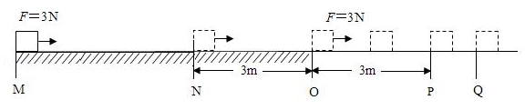
A. $W_{1}<W_{2 }$ $P_{1}>P_{2}$ B. $W_{1}=W_{2}$ $P_{1}>P_{2}$
C. $W_{1}>W_{2}$ $P_{1}<P_{2}$ D. $W_{1}=W_{2}$ $P_{1}<P_{2}$
【答案】B
【解析】
【分析】
本题考查了功和功率的大小比较，读懂图示，并能从中获得相关信息加以分析是解答此题的关键。
分析题图，得出NO段和OP段的路程、用力，利用$W=Fs$得出做功大小关系；分析所用时间大小关系，利用$P=\frac{ W}{ t}$得出功率大小关系。
【解答】
由图可知，NO段和OP段的路程都为$s=3m$，拉力都是$F=3N$，
由$W=Fs$可得做的功$W_{1}=W_{2}=3N×3m=9J$，
设NO段用的时间$t_{NO}=t$，则OP段用的时间$t_{OP}=2t$，
所以t_{OP}$>t_{NO}$，F在NO、OP段做功相同，根据$P=\frac{ W}{ t}$可知，$P_{1}>P_{2}$。
故选B。

10.如图所示，物体A重$50 N$，物体B重$15 N$，此时A恰能沿着水平桌面以$0.2 m/s$的速度向右做匀速直线运动，对A施加水平向左的力F使B以原速度匀速上升，下列选项正确的是$($不计绳与滑轮间的摩擦、绳重及滑轮重$)$ $($ $)$
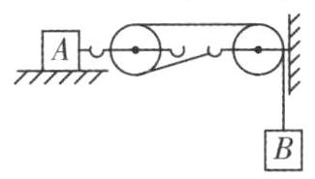
A. 物体B匀速下降的速度是$0.6 m/s$
B. 物体A受到的摩擦力为$45 N$
C. $2 s$内拉力F对A做的功为$24 J$
D. 物体B匀速上升时，绳子拉力的功率为$9 W$
【答案】C
【解析】解：由图可知，有两段绳子拉着动滑轮，则绳子自由端移动的速度为物体A移动速度的2倍，为$0.2 m/s×2=0.4 m/s$，故A错误；物体B的重力为$15 N$，则绳子自由端的拉力为$F_{拉}=15 N$，不计绳与滑轮间的摩擦、绳重及滑轮重，则不需要做额外功，根据$F_{拉}=\frac{1}{n}f$可知，物体A受到的摩擦力大小为$f=nF_{拉}=2×15 N=30 N$，物体A做匀速直线运动，则滑轮组对A的拉力为$30 N$，故B错误；对A施加水平向左的力F使B以原速度匀速上升，此时物体A受到向左的拉力、向右的摩擦力和滑轮组向右的拉力，物体A做匀速直线运动，则$F=f+F_{拉}=30 N+30 N=60 N$，根据$v=\frac{s}{t}$可知，$2 s$内物体A通过的距离为$s=vt=0.2 m/s×2 s =0.4 m$，则$2 s$内F所做的功为$W=Fs=60 N×0.4 m=24 J$，故C正确；物体B匀速上升时，绳子的拉力与B的重力是一对平衡力，大小相等，则绳子拉力的功率为$P=F_{拉}v'=15 N×0.4 m/s=6 W$，故D错误。
二、多选题
11.如图所示，同一物体在拉力$F_{A}$、$F_{B}$的作用下，分别沿不同斜面的底端以相同的速度v匀速运动到C点。已知斜面AC光滑、BC粗糙，$∠β$大于$∠α$，则$( )$
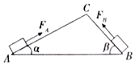
A. 拉力$F_{A}$的大小等于拉力$F_{B}$的大小
B. 拉力$F_{A}$的功率大于拉力$F_{B}$的功率
C. 拉力$F_{A}$所做的有用功等于拉力$F_{B}$所做的有用功
D. 物体沿AC到达C点所用的时间比沿BC到达C点所用的时间长
【答案】CD
【解析】解：
A、斜面AC的倾角$α$小于BC的倾角$β$，且斜面AC光滑、BC粗糙，所以拉力$F_{A}$小于拉力$F_{B}$，故A错误；
B、由A知，拉力$F_{A}$小于拉力$F_{B}$，由题知，两次物体的速度v相等，根据$P=\frac{W}{t}=\frac{Fs}{t}=Fv$知，拉力$F_{A}$的功率小于拉力$F_{B}$的功率，故B错误；
C、同一物体，则重力不变，两次物体上升的高度相等，根据$W_{有}=Gh$可知，拉力$F_{A}$所做的有用功等于拉力$F_{B}$所做的有用功，故C正确；
D、两次的速度v相等，AC的长度大于BC，所以根据公式$t=\frac{s}{v}$可知，物体沿AC到达C点所用的时间比沿BC到达C点所用的时间长，故D正确。
故选：CD。
$(1)$在其他条件相同时，斜面的倾斜角度越大，越费力；在其他条件相同时，斜面越粗糙，拉动物体时越费力。
$(2)$利用公式$P=\frac{W}{t}=\frac{Fs}{t}=Fv$分析判断。
$(3)$利用公式$W_{有}=Gh$分析解答。
$(4)$利用$v=\frac{s}{t}$分析解答。
本题考查了斜面的省力情况、功和功率的大小比较、速度公式的应用等，认真审题，充分利用好题目中的已知条件，并熟练运用相关公式是解答此题的关键。
12.物体在同一水平地面上做直线运动，通过相等的路程s，当物体运动的路程和时间图像如图甲时，受到的水平推力为$F_{1}$；当物体运动的速度和时间图像如图乙时，受到的水平推力为$F_{2}$；两次推力做功分别为$W_{1}$、$W_{2}$；两次推力的功率分别为$P_{1}$、$P_{2}$。则下列关系正确的是$( )$
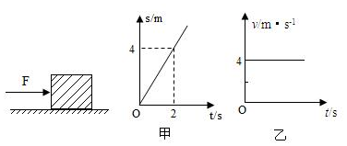
A. $W_{1}<W_{2}$，$P_{1}=P_{2}$ B. $W_{1}=W_{2}$，$P_{1}<P_{2}$
C. $F_{1}<F_{2}$，$P_{1}=P_{2}$ D. $F_{1}=F_{2}$，$P_{1}<P_{2}$
【答案】BD
【解析】解：由图像甲可知，物体做匀速直线运动，速度大小为$v_{甲}=\frac{s_{甲}}{t_{甲}}=\frac{4m}{2s}=2m/s$；
由图像乙可知，物体的速度保持不变，即物体做匀速直线运动，速度大小为$v_{乙}=4m/s$；
因为两次都是匀速直线运动，根据二力平衡条件可知，推力都等于摩擦力，
物体对地面的压力不变，接触面的粗糙程度不变，则物体受到的摩擦力不变，故受到的水平推力为：$F_{1}=F_{2}$，
由题知，两次物体通过的路程相等，故根据$W=Fs$可知，两次推力做的功：$W_{1}=W_{2}$；
已知$v_{甲}<v_{乙}$，由$P=\frac{W}{t}=\frac{Fs}{t}=Fv$可得，两次推力的功率$P_{1}<P_{2}$。
综上分析可知，选项AC错误，BD正确。
故选：BD。
$(1)$根据图像确定物体两次的运动状态，然后根据其运动状态得出推力和摩擦力的关系，再根据摩擦力大小的影响因素得出两次受到的摩擦力大小，进而得出两次推力的的大小关系，最后利用$W=Fs$比较推力做功的大小；
$(2)$利用由$P=\frac{W}{t}=\frac{Fs}{t}=Fv$比较其功率关系。
此题考查了学生对图像问题的分析能力，能从图像中得出相关的信息，然后结合功和功率的计算公式进行计算求解，是中考的热点考题。
三、填空题
13.体育中考中男生新设引体向上项目．如图是引体向上的示意图，小云同学在半分钟内做了12个规范的引体向上．已知小云的质量为$60 kg$，每次引体向上他能将自身重心提高$0.4 m$，则小云每做一次引体向上所做的功为 J，整个过程中的平均功率为 $W.(g$取$10 N/kg)$
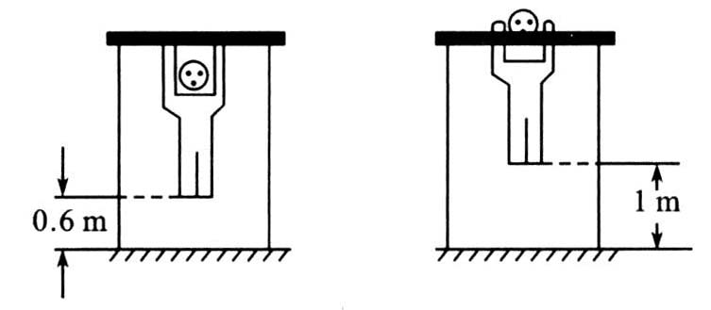
【答案】240 ;96
【解析】解：
$G=mg=60 kg×10 N/kg=600 N$，一次引体向上做功$W=Gh=600 N×0.4 m=240 J$；
$W_{总}=240 J×12=2880 J$，$t=0.5 min=30 s$，$P=\frac{W_{总}}{t}=\frac{2880 J}{30 s}=96 W$．
14.随着人民生活水平的不断提高，汽车已经走进我们的家庭。聪聪的爸爸最近也购买了一辆轿车，$(1)$若轿车以90kW的恒定功率启动做直线运动，运动过程中受到的阻力不变，运动速度v与时间t的关系如上右图所示，则在$0—10s$时间内，轿车发动机做功______J，轿车运动过程中受到的阻力是______N；$(2)$汽车在爬坡时，驾驶员总要扳动一下驾驶室的一个手柄进行“换挡”，使汽车减速，其目的是______。
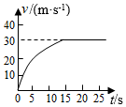
【答案】$9×{10}^{5}$ 3000 增大牵引力
【解析】解：$(1)$已知轿车的功率$P=90kW=9×{10}^{4}W$，
则在$0—10s$时间内，轿车发动机做功为：$W=Pt_{1}=9×{10}^{4}W×10s=9×{10}^{5}J$；
由图可知，轿车做匀速直线运动时的速度$v=30m/s$，
则根据$P=\frac{W}{t}=\frac{Fs}{t}=Fv$可知轿车的牵引力为：$F=\frac{P}{v}=\frac{9×{10}^{4}W}{30m/s}=3000N$，
由二力平衡可知轿车受到的阻力为：$f=F=3000N$；
$(2)$驾驶员通常要换用低档位，速度会减小，由功率公式$P=Fv$可知，当功率一定时，如果减小速度，可以增大牵引力。
故答案为：$(1)9×{10}^{5}$；3000；$(2)$增大牵引力。
$(1)$已知轿车的功率和行驶时间，利用$W=Pt$可求出轿车发动机做的功；
$(2)$由图中可知轿车匀速直线运动时的速度，根据$P=\frac{W}{t}=\frac{Fs}{t}=Fv$可求出轿车的牵引力大小，再根据二力平衡求出轿车受到的阻力大小；
$(3)$根据$P=Fv$可知，当功率一定时，改变速度可以改变牵引力的大小。
本题主要考查了学生对二力平衡和功率计算公式的运用，解题的关键是运用控制变量法分析当功率一定时，速度与牵引力的关系。
15.现有40包大米，总质量为$180 kg$，小明想尽快将它们搬上$20 m$高处的库房．如图为小明可以提供的用于搬运物体的功率与被搬运物体质量之间的关系图像，由图可知他可以提供的最大功率为 W，为了尽可能快地将大米搬上库房，他每次应搬 包．若每次下楼时间是上楼时间的一半，则他最快完成搬运任务并返回原地所用的时间为 $s.$
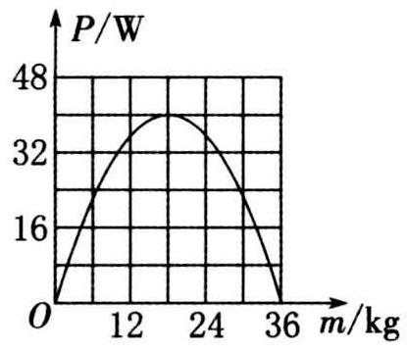
【答案】40 ;4 ;1350
16.如图所示，小明用滑轮组匀速提起一个重为600N的物体A，物体上升的速度为$0.1m/s$，人拉绳的力为250N，不计绳重和摩擦，人拉绳做功的功率为________W，动滑轮重________$N.$滑轮组克服自身重力做功的功率为________W．
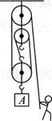
【答案】75；150；15
【解析】
【分析】
本题综合考查了绳子自由端速度、拉力的功率、动滑轮重力的计算，关键是$v_{绳}=nv_{物}$和$F=\frac{1}{n}(G_{物}+G_{动})$这两个公式的掌握和应用，属于易错题。
由图可知，绳子的有效股数为3，根据$v_{绳}=nv_{物}$求出绳子自由端移动的速度，根据$P=Fv$求出人拉绳做功的功率；
不计绳重和摩擦，根据$F=\frac{1}{n}$ $(G_{物}+G_{动})$变形式求出动滑轮的重力；再根据$P=Fv$求出滑轮组克服自身重力做功的功率。
【解答】
根据滑轮组的绕线可知滑轮组有3股绳子承担物重，即$n=3$，
物体上升的速度为$0.1m/s$，则绳子末端移动的速度为：$v=3v^{'}=3×0.1m/s=0.3m/s$，
则人拉绳做功的功率为：$P=Fv=250N×0.3m/s=75W$；
由于不计绳重和摩擦，则$F=\frac{1}{n}\left(G_{物}+G_{动}\right)$，所以动滑轮重为：$G_{动}=3F-G_{物}=3×250N-600N=150N$；
滑轮组克服自身重力做功的功率为：$P'=G_{动}v^{'}=150N×0.1m/s=15W$。
故答案为：75；150；15。

17.有数据显示，跳绳不但可以让全身肌肉匀称有力，同时还会让你的呼吸系统、心脏、心血管系统得到充分的锻炼。若跳绳者的质量为$60 kg$，跳绳者的重心高度随时间变化的情况如图所示。根据所给条件可算出此跳绳者每跳一次克服重力所做的功是 J，在$1 min$内克服重力做功的平均功率为 W。$(g$取$10 N/kg)$
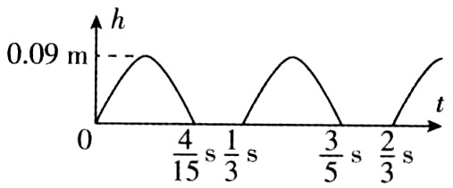
【答案】54;162
【解析】跳绳者每跳一次克服重力所做的功$W=Gh=60 kg×10 N/kg×0.09 m=54 J$；由图分析可知，每$\frac{1}{3}s$跳一次，即每秒跳3次，则在$1 min$内可跳跃$3×60=180($次$)$，故$1 min$内克服重力做功的平均功率$P=\frac{W}{t}=\frac{54 J×180}{60 s}=162 W$
四、实验探究题
18.跳绳是某市初中毕业生体育测试的项目之一，小华想利用所学的物理知识估测自己跳绳时克服重力做功的平均功率$($不计绳重$)$。
$(1)$用体重计测量自己的质量m。
$(2)$估测自己平均每次跳起的高度$h($人的重心上升的高度$)$。
$(3)$用________$($填测量器材$)$记录跳n次所用的________$($填物理量与其对应的字母$)$。
$(4)$数据处理：$①$自己所受的重力$G=$________；
$②$每次克服重力所做的功$W=Gh=$________，则跳n次所做的总功$W_{总}=nW=$________；
$③$平均功率$P=$________。
$(5)$两人想比较跳绳的平均功率$($假设两人跳起的平均高度相同$)$，则________。
A$.$频率相同，体重大的功率大 $B.$频率相同，跳的时间长的功率大
C$.$体重相同，频率高的功率小 $D.$体重相同，跳的时间长的功率大
$(6)$小华要想提高跳绳测试的成绩，请你从物理学角度为他提出一条合理的建议：_____________________________________。
【答案】$(3)$秒表 时间t $(4)①mg$ $②mgh$ nmgh $③\frac{nmgh}{t}(5)A$
$(6)$降低跳起高度、减轻体重
【解析】
【分析】
本题联系实际考查了功率的概念和功率公式的运用，是一道基础题型。
估测自己跳绳时克服重力的平均功率，根据$P=\frac{W}{t}$，需要测出在一段时间里做的功，要知道跳绳时克服重力做的功，就要测出自己的体重m和跳起的高度h，算出跳一次做的功，再数出在一段时间里跳的次数．算出总功，由秒表测出时间，就可由功率公式算出功率；
比较功率的大小可由$P=\frac{W}{t}$作出判断，当功一定时，时间越短，功率越大；
当时间一定时，功越多，功率越大；
相同时间里，跳的次数越多成绩越好，在时间相同，功率一定的情况下，所做的功是一样的，每次做的功越少，相同时间里跳的次才越多，成绩才越好。
【解答】
$(3)$根据前面的分析，测出自己的体重m和跳起的高度h，还要用秒表测出时间t；
$(4)①$自己所受的重力是：$G=mg$；
$②$每次克服重力所做的功$W=Gh=mgh$，则跳n次所做的总功$W_{总}=nW=nmgh$，
$③$则平均功率$P=\frac{W}{t}=\frac{nmgh}{t}$；
$(5)$频率相同，体重大的，在相同时间里做的功多，功率大，所以A正确，B错误；
体重相同，频率高，在相同时间里做的功多，所以功率大， 故C错误；
体重相同，只要跳频率相同，功率与跳的时间长短无关， 故D错误。故选A；
$(6)$相同时间里，跳的次数越多成绩越好．在时间相同，功率一定的情况下，所做的功是一样的；每次做的功越少，相同时间里跳的次才越多，成绩才越好．所以想提高跳绳测试的成绩，可以降低跳起高度、减肥减轻体重等。
19.某班同学进行登楼比赛，看谁做功快．甲乙同学记录自己两次从一楼跑到确定的楼层所用的时间，并填入下面表格中，然后将有关的物理量也记录在下面的表格中．
学生 | 实验序号 | 学生的质量$($千克$)$ | 楼梯的高度$($米$)$ | 登梯做的功$($焦耳$)$ | 所用的时间$($秒$)$
甲 | 1 | 50 | 3 | 1470 | 5
甲 | 2 | 50 | 3 | 1470 | 8
乙 | 3 | 54 | 6 | $$3175.2$$ | 12
乙 | 4 | 54 | 3 | $$1587.6$$ | 5
$(1)$分析比较以上实验数据，可以得出登楼做功最快的学生是________$($选填“甲”或“乙”$)$．
$(2)$分析比较实验次数________，可以得出的初步结论是：当做功所用时间相同时，做功越多，做功越快．
$(3)$分析比较实验次数1和2，可以得出的初步结论是________．
$(4)$分析比较实验次数2与3，若要比较甲乙两为同学做功的快慢，则可以比较________来确定那位同学做功快．因此为了比较做功快慢，还应在表格中添加栏目是________．
【答案】$(1)$乙;$(2)1$与4;$(3)$做相同的功，所用时间越少的，做功越快;$(4)$做的功与所用时间的比值 功$/$时间
【解析】
【分析】
比较做功快慢的方法有：做相同的功，比较做功的时间，时间短的做功快；做功时间相同，比较做功的多少，做功多的做功快；做功时间和做功的多少都不一样的，就要算出功与时间的比值，比值大的做功快；登楼时要克服自身的重力做功：$W=Gh$。
本题考查功率的测量实验；根据实验现象来分析实验结论是初中学生必备的能力。
【解答】
$(1)$先比较甲两次做功的功率，甲的自身重力是不变的，楼高也是相同的；根据$W=Gh$功是相同的。第一次做功时间短，做功快；再用甲的第一次和乙的第二次进行比较，做功的时间是相同的；楼高也是相同的，乙的质量大重力大，乙克服重力做的功就大，所以乙做功快。
$(2)$要得出“当做功所用时间相同时，做功越多，做功越快”的结论就要做功时间相同而做的功不同，由图可知1与4做功时间相同而做功的多少是不同的。
$(3)$分析比较实验次数1和2可知，做功是相同的，第一次做功时间短，做功快。
$(4)$分析比较实验次数2与3可知做功时间和做功的多少都是不同的，若要比较甲乙两为同学做功的快慢就要计算功与时间的比值，比值大的做功快。
故答案为：$(1)$乙；$(2)1$与4；$(3)$做相同的功，所用时间越少的，做功越快；$(4)$做的功与所用时间的比值，功$/$时间。

五、计算题
20.在拓展课上，小泉同学模拟某建筑工地上拉动工件的情景，设置了如图所示的滑轮组．他用该滑轮组在$4 s$内将一个重为$100 N$的物体，沿着水平地面匀速拉动了$2 m.$人的拉力为$18 N$，物体移动时受到地面的摩擦力为物重的$0.35$倍，不计绳重及机械的摩擦．求：
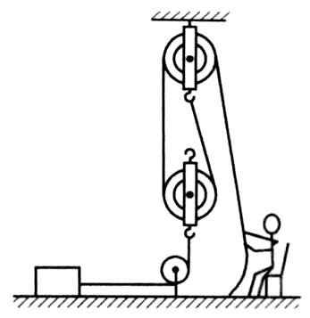
$(1)$人的拉力所做的功．
$(2)$人的拉力做功的功率．
$(3)$动滑轮受到的重力．
【答案】解：
$(1)s_{绳}=ns_{物}=2×2 m=4 m$，$W=Fs_{绳}=18 N×4 m=72 J$．
$(2)P=\frac{W}{t}=\frac{72 J}{4 s}=18 W$．
$(3)f=0.35G=0.35×100 N=35 N$，因物体匀速运动，$F_{拉}=f=35 N$，不计绳重及机械的摩擦，由$F=\frac{G_{动}+F_{拉}}{2}$得$G_{动}=2F-F_{拉}=2×18 N-35 N=1 N$．
21.一辆汽车装满货物共重$5×{10}^{4}N$，发动机的功率为$7×{10}^{4}W$，在平直公路上匀速行驶了10min，汽车所受阻力是车总重的$0.1$倍．求：
$(1)$这段时间内汽车的牵引力做了多少功？
$(2)$汽车的牵引力是多大？
$(3)$汽车的行驶速度是多少？
【答案】解：$(1)(2)(3)$根据二力平衡可知，匀速直线行驶时，汽车的牵引力： $F=f=0.1G=0.1×5×{10}^{4}N=5×{10}^{3}N$ ，
汽车的行驶速度： $v=\frac{P}{F}=\frac{7×{10}^{4}W}{5×{10}^{3}N}=14m/s$，
这段时间通过的距离： $s=vt=14m/s×10×60s=8400m$，
所以这段时间内汽车的牵引力做功： $W=Fs=5×{10}^{3}N×8400m=4.2×{10}^{7}J$。
答： $(1)$这段时间内汽车的牵引力做功$4.2×{10}^{7}J$；
$(2)$汽车的牵引力是$5×{10}^{3}N$；
$(3)$汽车的行驶速度是$14m/s$。
【解析】本题主要考查功、功率、速度公式的运用，以及二力平衡的知识，难度不大。
$(1)(2)(3)$匀速行驶时，汽车的牵引力F等于阻力f，发动机的功率为$7×{10}^{4 }W$，由公式$v=\frac{P}{F}$ 可以算出汽车的行驶速度v，再通过公式 $s=vt$ 计算出通过的距离，利用$W=Fs$可求出牵引力做了多少功。
22.如图甲所示，某工程队在一次施工作业中，以恒定速度沿竖直方向，将质量为m的圆柱体实心工件，从深水中吊起至距水面某一高度。绳子作用在工件上端的拉力F的功率P随工件上升高度h变化的图像如图乙所示，不计水的阻力。
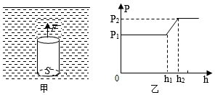
求：$(1)$工件上升的速度；
$(2)$工件浸没在水中受到的浮力；
$(3)$工件的横截面积S。$($注意：题目中的已知量为$ρ_{水}$、g、m、$h_{1}$、$h_{2}$、$P_{1}$、$P_{2})$
【答案】解：
$(1)$由$P-h$图象可知：工件离开水面后拉力$F_{2}$的功率为$P_{2}$
工件离开水面后，受竖直向下的重力G、竖直向上的拉力$F_{2}$作用而做匀速运动，处于平衡状态，
由平衡条件得：$F_{2}=G=mg$，
因为$P=\frac{W}{t}=\frac{Fs}{t}=Fv$，
所以工件匀速上升的速度：$v=\frac{P_{2}}{F_{2}}=\frac{P_{2}}{mg}$；
$(2)$由$P-h$图象可知：工件全部在水中时拉力$F_{1}$的功率为$P_{1}$，
此时拉力大小：$F_{1}=\frac{P_{1}}{v}=\frac{P_{1}}{\frac{P_{2}}{mg}}=\frac{P_{1}}{P_{2}}⋅mg$；
工件完全浸没在水中时，受竖直向下的重力G、竖直向上的拉力$F_{1}$、竖直向上的浮力$F_{浮}$作用，
工件做匀速直线运动，处于平衡状态，由平衡条件得：$F_{1}+F_{浮}=G$，
$F_{浮}=G-F_{1}=mg-F_{1}=mg-\frac{P_{1}}{P_{2}}⋅mg=(1-\frac{P_{1}}{P_{2}})⋅mg$；
$(3)$由$P-h$图象可知工件高：$h=h_{2}-h_{1}$；
因为$F_{浮}=ρ_{水}gV_{排}$，
所以工件的体积：$V_{物}=V_{排}=\frac{F_{浮}}{ρ_{水}g}=\frac{(1-\frac{P_{1}}{P_{2}})⋅mg}{ρ_{水}g}=\frac{(P_{2}-P_{1})⋅m}{P_{2}}×\frac{1}{ρ_{水}}$，
则工件的横截面积：$S=\frac{V_{物}}{h}=\frac{\frac{(P_{2}-P_{1})⋅m}{P_{2}}×\frac{1}{ρ_{水}}}{h_{2}-h_{1}}=\frac{(P_{1}-P_{2})m}{P_{2}ρ_{水}(h_{2}-h_{1})}$。
答：$(1)$工件上升的速度为$\frac{P_{2}}{mg}$；
$(2)$工件浸没在水中受到的浮力为$(1-\frac{P_{1}}{P_{2}})⋅mg$；
$(3)$工件的横截面积为$\frac{(P_{1}-P_{2})m}{P_{2}ρ_{水}(h_{2}-h_{1})}$。
【解析】$(1)$由$P-h$图象求出工件离开水面后拉力的功率，对工件进行受力分析，由平衡条件求出拉力大小，最后由功率的变形公式$v=\frac{P}{F}$求出工件的速度；
$(2)$由$P-h$图象求出工件完全浸没在水中时拉力的功率，由功率的变形公式$F=\frac{P}{v}$求出拉力，然后对工件进行受力分析，由平衡条件求出工件受到的浮力；
$(3)$由图象求出工件的高度，由$F_{浮}=ρ_{水}gV_{排}$的变形公式求出工件的体积，最后求出工件的横截面积。
本题是一道计算题，主要考查了：求物体的速度、物体所受的浮力、物体的横截面积，本题难度较大，是一道难题。由$P-h$图象获取足够的信息是正确解题的前提与关键，要加强由图象获取信息能力的培养。
23.如图1，将重为5000N的货物从地面A处竖直匀速提升40s到达B处，再水平匀速运送到C处，最后竖直放到楼顶D处。货物从C到D用时50s，路程随时间变化图象如图2所示。g取$10N/kg$。
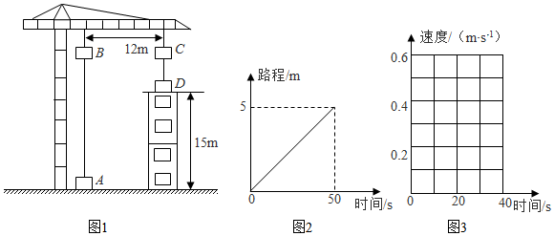
$(1)$求货物的质量。
$(2)$求BC段吊机对货物的拉力做的功。
$(3)$求CD段货物所受重力做功的功率。
$(4)$在图3中作出货物从A到B的速度随时间变化图象$($仅作图，不用写出计算过程$)$
【答案】解：$(1)$货物的质量$m=\frac{G}{g}=\frac{5000N}{10N/kg}=500kg$；
$(2)BC$段吊机对货物的拉力竖直向上，货物没有在拉力的方向上移动距离，所以拉力没有对货物做功，BC段吊机对货物的拉力做的功是零。
$(3)$由图可知，货物在CD段运动的距离是5m，CD段货物所受重力做功$W=Gh=5000N×5m=25000J$，
CD段货物所受重力做功的功率$P=\frac{W}{t}=\frac{25000J}{50s}=500W$；
$(4)$由图可知，AB段的距离$h_{AB}=5m+15m=20m$，
将重为5000N的货物从地面A处竖直匀速提升40s到达B处，故AB段的速度$v'=\frac{h_{AB}}{t_{AB}}=\frac{20m}{40s}=0.5m/s$，
货物从A到B的速度随时间变化图象如下图：
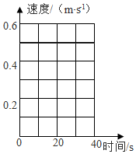
答：$(1)$货物的质量为500kg；
$(2)BC$段吊机对货物的拉力做的功为0；
$(3)CD$段货物所受重力做功的功率为500W；
$(4)$如上图。
【解析】$(1)$根据重力公式得出货物的质量；
$(2)BC$段吊机对货物的拉力竖直向上，货物没有在拉力的方向上移动距离，所以拉力没有对货物做功；
$(3)$由图可知，货物在CD段运动的距离是5m，根据$W=Gh$得出CD段货物所受重力做的功，
根据$P=\frac{W}{t}$得出CD段货物所受重力做功的功率；
$(4)$先计算AB段的路程，已知将重为5000N的货物从地面A处竖直匀速提升40s到达B处，根据速度公式可得出故AB段的速度，据此画出物体匀速运动的速度$-$时间图像。
本题考查重力、功、功率的有关计算，并考查作图能力，有一定难度。

